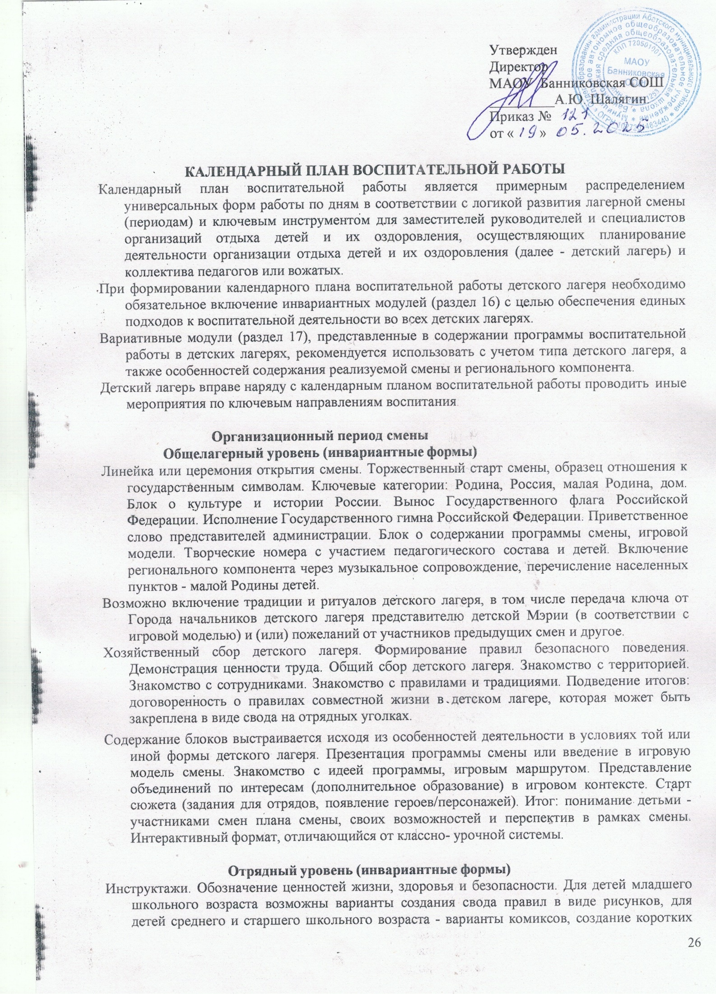

|  |  |
| --- | --- |
| *6 день*  «День России»  11.06.2025 | * Утренняя гигиеническая гимнастика. * Утренний подъем государственного флага * Утренний информационный сбор отряда * Деятельность органов самоуправления * Минутка здоровья в рамках проекта «Здоровье в движении»; * Музыкальный фестиваль «Поем о России» в рамках Года защитников Отечества; * Школа индейцев «Правила поведения на воде»; * Подготовка к областному конкурсу «Символы региона» * ДЕД «День России» * Организационный сбор отряда.(Совет племени) |
| *7 день*  «День культуры России»  16.06.2025 | * Утренняя гигиеническая гимнастика. * Утренний подъем государственного флага * Утренний информационный сбор отряда * Деятельность органов самоуправления * Школа индейцев «Информационная безопасность»; * Спортивная игра «Тропа выживания»; * Фестиваль дворовых игр * Организационный сбор отряда.(Совет племени) |
| *8 день*  «День таинственного острова»  17.06.2025 | * Утренняя гигиеническая гимнастика. * Утренний подъем государственного флага * Утренний информационный сбор отряда * Деятельность органов самоуправления * Поисково – развлекательная игра «Таинственный остров»; * Индейские игрища (игры на свежем воздухе); * Организационный сбор отряда.(Совет племени) |
| *9 день*  «День профессий»  18.06.2025 | * Утренняя гигиеническая гимнастика. * Утренний подъем государственного флага * Утренний информационный сбор отряда * Деятельность органов самоуправления * Школа индейцев «Мы в ответе за свои поступки»; * Участие в областном конкурсе «Удивительные шахматы»; * Экскурсия на предприятие села/Поездка в районный музей/; * Викторина по истории нашего села * Организационный сбор отряда.(Совет племени) |
| *10 день*  Гора «Полной Луны»  19.06.2025 | * Утренний подъем государственного флага * Утренний информационный сбор отряда * Деятельность органов самоуправления * Минутка здоровья в рамках проекта «Здоровье в движении»; * Конкурс рисунков «В здоровом теле – здоровый дух» * Школа индейцев «Как жить в мире и согласии» (профилактика экстремизма, формирование толерантности); * Индейские игрища (игры на свежем воздухе); * Организационный сбор отряда.(Совет племени) |
| *11 день*  «День спорта»  20.06.2025 | * Утренний подъем государственного флага * Утренний информационный сбор отряда * Деятельность органов самоуправления * Школа индейцев «Личная гигиена»; * Спортивно – оздоровительное мероприятие «По тропе здоровья» в рамках ГТО; * Индейские игрища (игры на свежем воздухе); * Областной конкурс «Добро пожаловать»; * Квест «Летние истории: в поисках героев» в рамках Года защитников Отечества; * Организационный сбор отряда.(Совет племени) |
| *12 день*  «День памяти»  21.06.2025 | * Утренний подъем государственного флага * Утренний информационный сбор отряда * Деятельность органов самоуправления * Школа индейцев «Зеленая аптека»; * Экскурсия в школьный музей «Герои, шагнувшие в бессмертие» * ДЕД. Митинг ко Дню памяти и скорби. * Индейские игрища (игры на свежем воздухе); * Организационный сбор отряда.(Совет племени) |
| *13 день*  Экологическая тропа  23.06.2025 | * Утренний подъем государственного флага * Утренний информационный сбор отряда * Деятельность органов самоуправления * Школа индейцев «Как вести себя в лесу»; * Познавательная игра «Экологическое ассорти»; * Квест «Летние истории: в поисках героев» в рамках Года Защитников Отечества; * Индейские игрища (игры на свежем воздухе); * Организационный сбор отряда.(Совет племени) |
| *14 день*  «День Безопасности»  24.06.2025 | * Утренняя гигиеническая гимнастика. * Утренний подъем государственного флага * Утренний информационный сбор отряда * Минутка здоровья в рамках проекта «Здоровье в движении»; * Экологическая игра «В гостях у природы» * Школа индейцев «Берегите лес от пожаров»; * Викторина «Красный, желтый, зеленый» * Индейские игрища (игры на свежем воздухе); * Организационный сбор отряда.(Совет племени) |
| *15 день*  «День Общероссийскогообщественно-государственногодвижения детей и молодежи»  25.06.2025 | * Утренний подъем государственного флага * Утренний информационный сбор отряда * Деятельность органов самоуправления * «Орлята России»; Информационный час о РДДМ «Движение первых» * Школа индейцев «ТБ. Безопасные каникулы»; * Закрытие смены «В нас течет индейская кровь»; * Информационный час о РДДМ «Движение первых», Организационный сбор отряда.(Совет племени) |

**3 смена**

|  |  |
| --- | --- |
| *1 день*  «Добро пожаловать »  21.07.2025 | **Основные дела дня** |
| * Утренний подъем государственного флага * Инструктажи по технике безопасности и правилам * пребывания в лагере. * Утренний информационный сбор отряда * Игры на командообразование. * Игры на выявление лидеров. * Огонёк знакомства * Обустройство вигвамов; * Спортивное мероприятие «Спорт-миротворец» (в рамках ГТО); * Индейские игрища (игры на свежем воздухе); * Организационный сбор отряда.(Совет племени) |
| *2 день*  «День Безопасности»  22.07.2025 | * Минутка здоровья в рамках проекта «ГТО»; * Школа индейцев «Берегите лес от пожаров»; * Школа индейцев « Тренировочная пожарная эвакуация» * Экологическая игра «Тайны индейского леса»; * Просмотр и обсуждение фильма о Великой Отечественной войне 1941 - 1945 годов. * Игрища (игры на свежем воздухе); * Организационный сбор отряда.(Совет племени) |
| *3 день*  «День единства»  23.07.2025 | * Утренний подъем государственного флага * Утренний информационный сбор отряда * Деятельность органов самоуправления * Инструктаж по технике БДД; * Открытие лагерной смены «Зов племен»; * Участие в мероприятии РДДМ * Индейские игрища (игры на свежем воздухе); * Организационный сбор отряда.(Совет племени) |
| *4 день*  «День профессий»  24.07.2025 | * Утренний подъем государственного флага * Утренний информационный сбор отряда * Деятельность органов самоуправления * Школа индейцев «Первая помощь пострадавшим»; * Экскурсия в районный музей * Конкурс рисунков на асфальте «Мир профессий» * Индейские игрища (игры на свежем воздухе); * Организационный сбор отряда.(Совет племени) |
| *5 день*  Мы индейцы  25.07.2025 | * Утренний подъем государственного флага * Утренний информационный сбор отряда * Деятельность органов самоуправления * Школа индейцев «Права и обязанности индейцев», * Игровая программа «В гостях у Индейца»; * Акция «Расскажи о герое, который рядом» (в рамках Года Защитников Отечества); * Индейские игрища (игры на свежем воздухе); * Организационный сбор отряда.(Совет племени) |
| *6 день*  «День таинственного острова»  28.07.2025 | * Утренний подъем государственного флага * Утренний информационный сбор отряда * Деятельность органов самоуправления * Школа индейцев «Информационная безопасность»; * Поисково – развлекательная игра «По тропе следопыта»; * Индейские игрища (игры на свежем воздухе); * Квест «Летние истории: в поисках героев» (в рамках Года Защитников Отечества); * Организационный сбор отряда.(Совет племени) |
| *7 день*  «День памяти»  29.07.2025 | * Утренний подъем государственного флага * Утренний информационный сбор отряда * Деятельность органов самоуправления * Школа индейцев «Правила поведения при пожаре», «Правила поведения на воде»; * Информационно-просветительский проекта «Мы – потомки Героев!» в рамках Года Защитников Отечества; * Спортивная игра «Орленок, вперед!» * Организационный сбор отряда.(Совет племени) |
| *8 день*  «День Общероссийскогообщественно-государственногодвижения детей и молодежи»  30.07.2025 | * Утренний подъем государственного флага * Утренний информационный сбор отряда * Деятельность органов самоуправления * Школа индейцев «ПДД»; * Музыкальный фестиваль под открытым небом; * «Орлята России»; Информационный час о РДДМ «Движение первых» * Мастер-класс «Подарок другу»; * Индейские игрища (игры на свежем воздухе); * Организационный сбор отряда.(Совет племени) |
| *9 день*  «День культуры России»  31.07.2025 | * Утренний подъем государственного флага * Утренний информационный сбор отряда * Деятельность органов самоуправления * Школа индейцев «Кто в ответе за твои поступки»; * Ярмарка талантов на горе «Полной луны»; * Участие в областном конкурсе «Удивительные шахматы»; * Индейские игрища (игры на свежем воздухе); * Организационный сбор отряда.(Совет племени) |
| *10 день*  «День Здоровья»  01.08.2025 | * Утренний подъем государственного флага * Утренний информационный сбор отряда * Деятельность органов самоуправления * Школа индейцев «Личная гигиена»; * Игра путешествие «В страну здоровья». * Школа индейцев «Мы разные, но мы вместе» (профилактика экстремизма, формирование толерантности); * Индейские игрища (игры на свежем воздухе) * Организационный сбор отряда.(Совет племени) |
| *11 день*  Поклонение богу Предков  04.08.2025 | * Утренний подъем государственного флага * Утренний информационный сбор отряда * Деятельность органов самоуправления * Краеведческая викторина «Зов предков»; * Подготовка к областному конкурсу «Символы региона». * Индейские игрища (игры на свежем воздухе); * Просмотр и обсуждение фильма о пионерах-героях; * Организационный сбор отряда.(Совет племени) |
| *12 день*  «День семьи»  05.08.2024 | * Утренний подъем государственного флага * Утренний информационный сбор отряда * Деятельность органов самоуправления * Школа индейцев «Солнце, воздух и вода наши лучшие друзья!»; * Викторина «Традиции моей семьи; * Подготовка к закрытию лагеря * Организационный сбор отряда.(Совет племени) |
| *13 день*  «Экологическая тропа»  06.08.2024 | * Утренний подъем государственного флага * Утренний информационный сбор отряда * Деятельность органов самоуправления * Школа индейцев «Как вести себя в лесу»; * Экологическая игра-путешествие * Конкурс «Добро пожаловать» * Индейские игрища (игры на свежем воздухе); * Организационный сбор отряда.(Совет племени) |
| *14 день*  «День спорта»  07.08.2025 | * Утренний подъем государственного флага * Утренний информационный сбор отряда * Деятельность органов самоуправления * Школа индейцев «ТБ в чрезвычайных ситуациях»; * Развлекательно – спортивное мероприятие «Сокровища священного алмаза»; (в рамках ГТО) * Индейские игрища (игры на свежем воздухе); * Организационный сбор отряда.(Совет племени) |
| *15 день*  «День России»  08.08.2025 | * Утренний подъем государственного флага * Утренний информационный сбор отряда * Деятельность органов самоуправления * Школа индейцев «ТБ. Безопасные каникулы» * Закрытие смены «Мы встретимся снова»; * Флешмоб «С днем рождения, Тюменская область!» * Индейские игрища (игры на свежем воздухе); * Организационный сбор отряда.(Совет племени) |